人气渐旺的美国畅销小说新锐
本·谢尔伍德（Ben Sherwood）

作者简介：

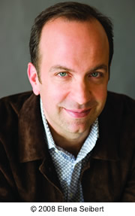
本·谢尔伍德（Ben Sherwood）发表了多部畅销作品。《生存俱乐部》（THE SURVIVORS CLUB，2009）《查理的生与死》（THE DEATH AND LIFE OF CHARLIE ST. CLOUD，2004）《吞掉747》（THE MAN WHO ATE THE 747，2000），还有他即将于2011年出版的《生存俱乐部》的续篇。
《吞掉747》还将被改编成百老汇歌剧。他的书已经被翻译成16种文字。本曾获哈佛大学研究生学位，还获牛津大学罗兹奖学金（Rhodes Scholar）。目前他与他的妻子和儿子定居美国洛杉矶(Los Angeles)。
谢尔伍德阅历十分丰富。1989至1993年，他协助黛安·索娅（Diane Sawyer）和山姆·唐纳（Sam Donaldson）制作美国广播公司“黄金时间实况”（ABC News PrimeTime Live）这一节目。1997年至2001年，他任美国全国广播电视台晚间新闻(NBC Nightly News)的高级制作人，与汤姆·布洛考（Tom Brokaw）策划此节目。

谢尔伍德的最新著作《生存俱乐部》（THE SURVIVORS CLUB: THE SECRETS AND SCIENCE THAT COULD SAVE YOUR LIFE，中文简体字版已授权），真实地探索了那些在危难面前人们的作为和不作为，那些面对致命疾病生存下来和放弃的人以及那些在经济困难后重新奋斗获得成功和退缩的人。

